Федеральное государственное автономное образовательное учреждение
высшего образования «Национальный исследовательский университет ИТМО»

Факультет программной инженерии и компьютерной техники

Лабораторная работа №1

По дисциплине
“Бизнес-логика программных систем”
Вариант: 1018

Выполнил:
Стрельбицкий Илья Павлович

Группа: Р33101

Преподаватель:
Саржевский Иван Анатольевич

Санкт-Петербург, 2024 г

Текст задания

Вариант №1018: Федеральная налоговая служба России - http://www.nalog.ru
Описать бизнес-процесс в соответствии с нотацией BPMN 2.0, после чего реализовать его в виде приложения на базе Spring Boot.
Порядок выполнения работы:
- Выбрать один из бизнес-процессов, реализуемых сайтом из варианта задания.
- Утвердить выбранный бизнес-процесс у преподавателя.
- Специфицировать модель реализуемого бизнес-процесса в соответствии с требованиями BPMN 2.0.
- Разработать приложение на базе Spring Boot, реализующее описанный на предыдущем шаге бизнес-процесс. Приложение должно использовать СУБД PostgreSQL для хранения данных, для всех публичных интерфейсов должны быть разработаны REST API.
- Разработать набор curl-скриптов, либо набор запросов для REST клиента Insomnia для тестирования публичных интерфейсов разработанного программного модуля. Запросы Insomnia оформить в виде файла экспорта.
- Развернуть разработанное приложение на сервере helios.

Описание бизнес процесса

Был выбран бизнес-процесс выбора подходящего режима налогооблажения. Ссылка https://www.nalog.gov.ru/rn77/service/mp/

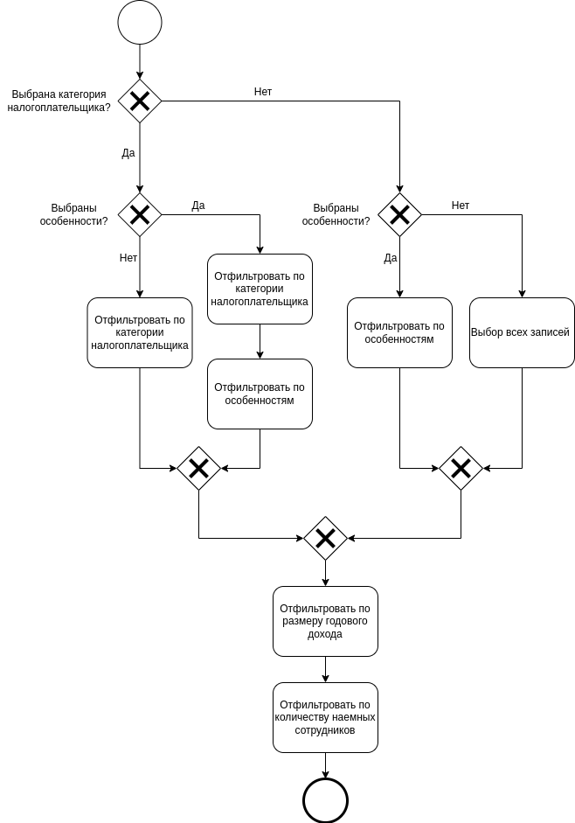

UML-диаграммы классов и пакетов разработанного приложения

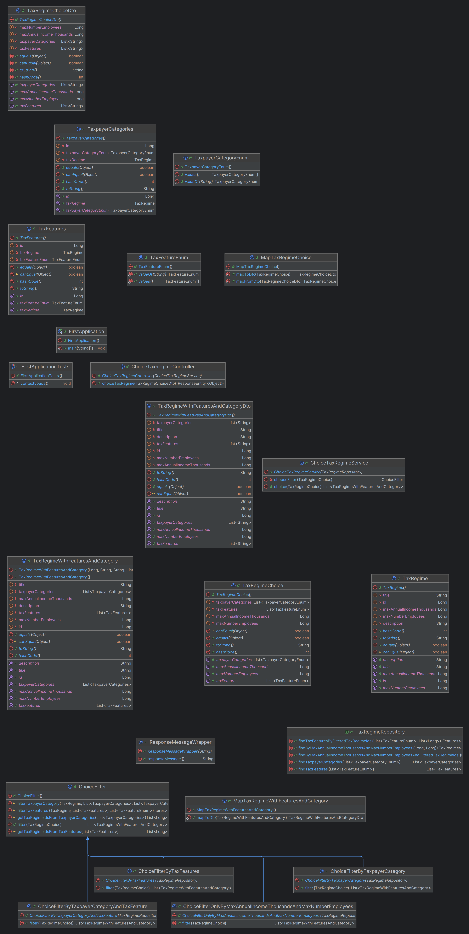

Для реализации даталогической модели и взаимодействия с ней было написано 3 sql-скрипта:
1) create.sql — DDL скрипт создающий таблицы для отображения сущностей даталогической модели.
2) insert.sql — DML скрипт для вставки тестовых данных в созданные таблицы (тестовые данные основаны на описании предметной области).
3) clear.sql

REST API для публичных интерфейсов приложения

Есть один endpoint в приложении:
- Метод Get
- Адрес /api/choice-tax-regime
- В качестве тела запроса передается Json объект следующего вида:
{
"taxpayerCategories": [],
"taxFeatures": [],
"maxAnnualIncomeThousands": 1000,
"maxNumberEmployees": 50
}
- В качестве ответа получается Json объект следующего вида:
[
{
"id": 1,
"title": "УСН (доходы) для ИП\\n",
"description": "Необходимость регистрации в качестве ИП - Да\\nПредставление уведомления о переходе на УСН - Да (не позднее последнего числа года, предшествующего году, с которого планируется начать применение УСН)\\nНалоговая ставка - 6% или 8% в зависимости от размера доходов и (или) средней численности работников (законами субъектов РФ ставка может быть снижена до 1%)\\nОтчетность - Декларация\\nПериодичность отчётов - Раз в год\\nПериодичность уплаты налога - Авансовые платежи ежеквартально\\nОсновные ограничения:\\n- по количеству работников (не более 130 человек)\\n- по доходам за год (не более 200 млн. руб. в год)\\nВедение налогоплательщиком налогового учета - Книга учета доходов и расходов\\nНалоговая база - Доход\\nРегиональные особенности - Законами субъектов РФ могут быть установлены налоговые ставки в пределах от 1 до 6% в зависимости от категорий налогоплательщиков",
"taxpayerCategory": "individual_entrepreneur",
"taxFeature": null,
"maxAnnualIncomeThousands": 200000,
"maxNumberEmployees": 130
},
]

Исходный код

Ссылка на github - https://github.com/stoneshik/blps-first-lab

Выводы по работе

В ходе выполнения данной лабораторной работы были изучены методы проектирования бизнес-логики при помощи BMPN, и также на практике реализован бизнес-процесс и протестирован при помощи REST клиента Insomnia.

